1η ημέρα – Πέμπτη 15 Ιουνίου 2017: Εξελίξεις στη Δενδροκομία
17:30 Προσέλευση – Εγγραφές
18:00 Χαιρετισμοί
Πρόεδρος Οργανωτικής Επιτροπής, Περιφερειάρχης Κεντρικής Μακεδονίας, Δήμαρχος Βέροιας, Πρόεδρος Επιμελητηρίου

18:20 Έναρξη Εργασιών Συνεδρίου
«Προοπτικές ανάπτυξης της ελληνικής γεωργίας: Ο ρόλος του ΠΑΑ 2014-2020» - Χαράλαμπος Κασίμης, Γενικός Γραμματέας Αγροτικής Πολιτικής και διαχείρισης Κοινοτικών Πόρων.
18:40 «Στόχοι έρευνας στο ροδάκινο - υποκείμενα, σχήματα διαμόρφωσης της κόμης και πυκνές φυτεύσεις» - Βασιλακάκης Μιλτιάδης, ομ. Καθηγητής Δενδροκομίας, Γεωπονική Σχολή Α.Π.Θ.
19:00 «Αξιολόγηση αγρονομικών και ποιοτικών χαρακτηριστικών ποικιλιών ροδακινιάς και νεκταρινιάς: προσδιορισμός καινοτόμων ποικιλιών» - Δρογούδη Παυλίνα (PhD, DIC), αν. Ερευνήτρια στον Ελληνικό Γεωργικό Οργανισμό 'ΔΗΜΗΤΡΑ', Ινστιτούτο Γενετικής Βελτίωσης και Φυτογενετικών Πόρων, Τμήμα Φυλλοβόλων Οπωροφόρων Δένδρων Νάουσας
19:20 «Τα επόμενα βήματα μετά την ολοκληρωμένη διαχείριση» - Νάνος Γεώργιος, Καθηγητής Εργ. Δενδροκομίας, Σχολή Γεωπονικών Επιστημών, Παν/μιο Θεσσαλίας
19:40 «Η επιτυχημένη αντιμετώπιση των λεπιδόπτερων στην Ευρώπη με τη μέθοδο της παρεμπόδισης σύζευξης» - Francesco Savino, Pheromone Project Leader
20:00 «Βέλτιστες εφαρμογές στην άρδευση δενδροκομίας» - Δανδέλης Δημήτριος, Τεχνική υποστήριξη πωλήσεων, Palaplast ΑΕ
20:20 «Διαχείριση θρέψης και άρδευσης της ροδακινιάς για καλύτερη ποιότητα, ποσότητα και βελτίωση της γονιμότητας του εδάφους» - Ξυλογιάννης Χρίστος, Καθηγητής του Πανεπιστημίου Basilicata (Ιταλία)
20:40 Ερωτήσεις – Λήξη 1^{ης} ημέρας
Συντονιστής 1^{ης} ημέρας: Βασιλακάκης Μιλτιάδης
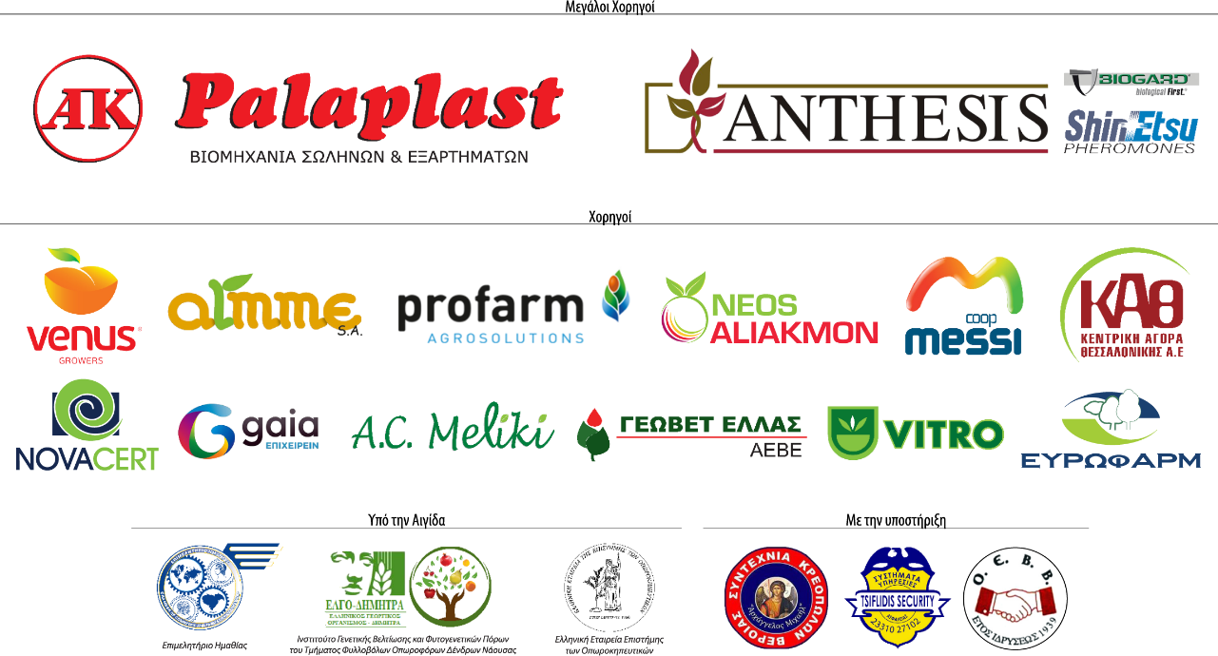

2η ημέρα – Παρασκευή 16 Ιουνίου 2017: Αγορά - Ανάπτυξη - Φορολογία
17:30 Προσέλευση – Εγγραφές
18:00 «Οργανώσεις Παραγωγών: μοχλός ανάπτυξης των οπωροκηπευτικών» - Κωστοπούλου Γεωργία, γεωπόνος – MSc, Προϊστάμενη Δ/νσης Συστημάτων Καλλιέργειας ΥΠΑΑΤ
18:20 «Το ελληνικό μεταποιημένο ροδάκινο στη παγκόσμια αγορά» - Θεοδουλίδης Στέλιος, Γενικός Διευθυντής Venus Growers
18:40 «Προβολή και Προώθηση Αγροτικών Προϊόντων - Προοπτικές & Εργαλεία Χρηματοδότησης» - Κολοκοτρώνη Ελένη, Προϊσταμένη του Τμήματος Εμπορικών Ροών, Προώθησης και Προβολής Προϊόντων ΥΠΑΑΤ
19:00 «Ροδάκινο: μπορεί ένα αγροτικό προϊόν να "εισάγει" τουρίστες στην περιοχή μας;» - Εμμανουηλίδου Μαρία, Γεωπόνος, MSc Αγροτικής Οικονομίας, Γεωπόνος Δήμου Πυλαίας-Χορτιάτη & Καθηγήτρια Κολεγίου Περρωτής Αμερικάνικης Γεωργικής Σχολής Θεσσαλονίκης
19:20 «Διαχείριση φρέσκων φρούτων και λαχανικών: από το χωράφι στον καταναλωτή και ο ρόλος των Agro-logistics» - Χαμπίδης Δημήτρης, πρόεδρος και διευθύνων σύμβουλος Κεντρικής Αγοράς Θεσσαλονίκης
19:40 «Συστήματα ποιότητας: Τα βήματα μετά την πιστοποίηση και οι απαιτήσεις των πελατών» - Πεχλιβανίδης Γιώργος, γεωπόνος, MSc Διασφάλιση Ποιότητας, Novacert ΕΠΕ
20:00 «Επιλογή Προμηθευτών - Εξορθολογισμός και Διαφοροποίηση Εφοδιαστικής Αλυσίδας» - Μπιτσάκος Γιώργος, Lead Supply Development Manager, TESCO European Hub
20:20 «Φορολογικός οδηγός επιβίωσης για αγρότες» - Παπαδημητρίου Γεώργιος, Φοροτεχνικός ειδικός σε θέματα φορολογίας αγροτών, γεν. γραμματέας του Γεωργοοικονιμικού - Φορολογικού Ινστιτούτου
21:00 Ερωτήσεις – Λήξη Εργασιών – Χορήγηση Βεβαιώσεων Συμμετοχής
Συντονιστής 2^{ης} ημέρας: Γιαννακάκης Χρήστος

Παράλληλες συνεδριακές δράσεις
Παρασκευή 16 Ιουνίου 2017, ώρα 15:00 – 18:00, ξενοδοχείο «Αιγές Μέλαθρον»
Κλειστή ενημερωτική σύσκεψη Οργανώσεων Παραγωγών Νομών Ημαθίας, Πέλλας, Πιερίας και Κοζάνης. Υπηρεσιακά στελέχη του Υπουργείου Αγροτικής Ανάπτυξης και Τροφίμων θα ενημερώσουν τις Οργανώσεις Παραγωγών. για το νομοθετικό πλαίσιο και τους νέους Ευρωπαϊκούς Κανονισμούς που αφορούν τα Επιχειρησιακά Σχέδια.

Σάββατο 17 Ιουνίου 2017, ώρα 19:00, πολυχώρος «Ελιά» - αίθουσα Sala
Υπογραφή Καταστατικού Ίδρυσης Διεπαγγελματικής Οργάνωσης για τα πυρηνόκαρπα, παρουσία του Υπουργού Αγροτικής Ανάπτυξης κα Τροφίμων κ. Βαγγέλη Αποστόλου.

Για περισσότερες πληροφορίες:
6942055079 (Πατσίκας Ζήσης), 6972913950 (Γιαννακάκης Χρήστος)

